**BÁO CÁO TUẦN 1**

Họ & Tên: Võ Quốc Hiếu MSSV: 50900836

_ Tiến hành đăng nhập vào google code, lấy password một cách dễ dàng.

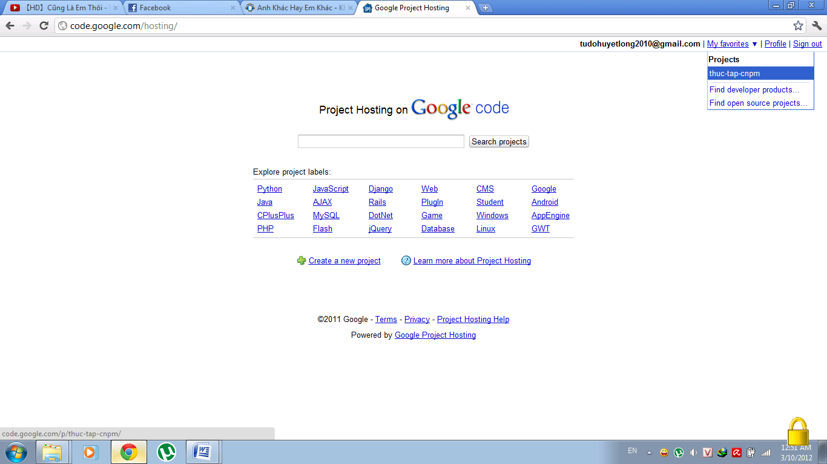

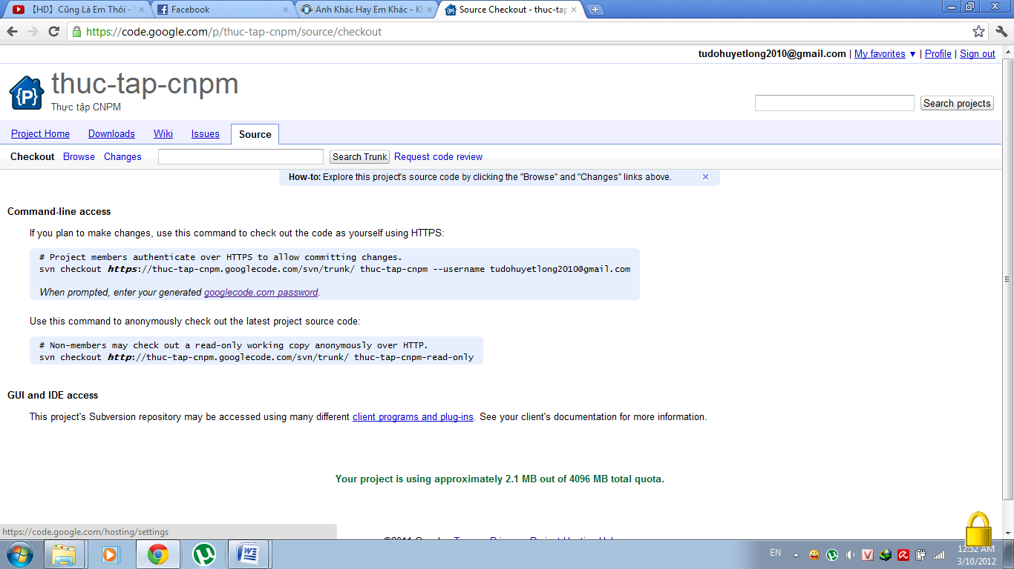

_ Tải và cài đặt TortoiseSVN. Tạo 1 thư mục trống trong máy tính. Vào thư mục, nhấn chuột phải, chọn SVN Checkout… rồi dán địa chỉ project trên google code vào, nhấn OK.

_ Mỗi khi viết code xong, thành viên nhấn chuột phải, chọn SVN Commit… Các file được thành viên thêm vào hoặc sửa đổi sẽ được thống kê lại, thành viên kiểm tra chọn các file cần thiết để tải lên google code, xong nhấn OK. Nếu được yêu cầu nhập Username và Password, thành viên nhập Username gmail và password của google code được lưu lại lúc trước (lưu ý password là của google code, không phải password gmail). Thành viên có thể chọn để TortoiseSNV ghi nhớ các thông tin này, không cần điền lại vào các lần sau. Nên điền Message để ghi rõ những thay đổi do mình tạo ra trên project.

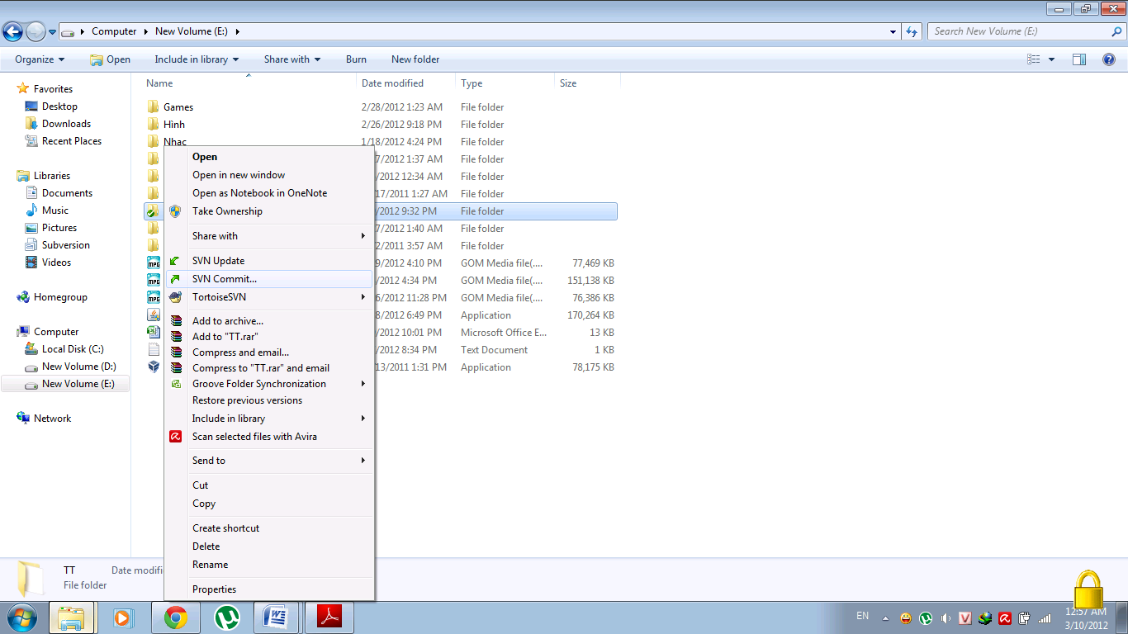

_ Gặp trở ngại trong việc báo cáo công việc, pm nhóm trưởng An hỏi han các vấn đề, cuối cùng cũng xong .

_ Đọc hướng dẫn sử dụng SUBVERSION.